 1. Активности за наставен предмет природни науки 2 одд.

* Препиши во тетратка и научи

Дневно движење на Сонцето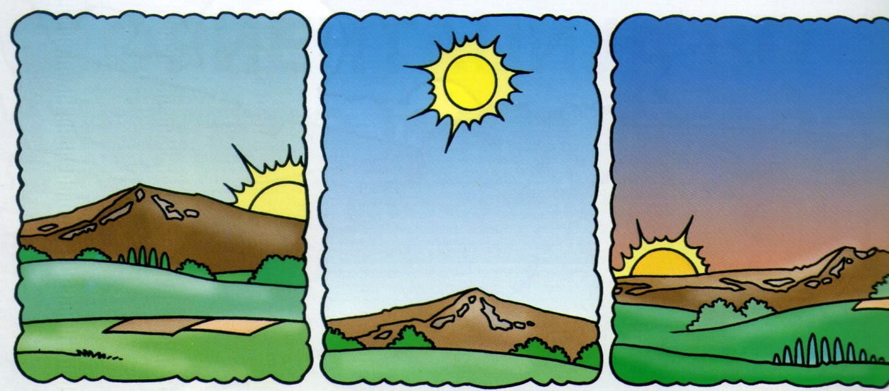



предпладне пладне попладне

* Сонцето привидно се движи од исток кон запад.
* Сонцето не се движи, ние се вртиме низ вселената.
* Земјата се врти околу Сонцето по својата орбита.
* Земјата се врти околу својата замислена оска.
* Земјата се врти околу Сонцето за 365 дена или една година.
* На Земјата и е потребно 24 часа да се заврти околу својата оска.
* Нашата планета е петта по големина од осумте планети во Сончевиот систем.
* Земјата е трета планета од Сонцето.

